Технология оформления «Московского абонемента»
- AN30SEPSVXDME/ SS1Y1- забронировать первый сегмент на конкретный рейс/класс /дату
- SOU6 YDMESVX- забронировать остальные OPEN-сегменты, указывать код аэропорта
- NM/AP/TK/FP/SRDOCS - внести обязательные элементы
- RMMOSCOWPASS 2RT 31OCT - внести ремарку, где 2RT– 2 перевозки RT;
31OCT – дата окончания срока действия билета
- RU 1AHK1 SVX 31OCT*MEMO- бронь останется активна в течении срока действия билета,
Где 31OCT18 – дата окончания срока действия билета согласно УПТ от даты первого полета
(в команде год не указывать)
------------------------------------------------------------------------------------------------------------------------------------------
Обратите внимание!
Если срок действия билета 1 год, то указываем (-4 дня) от текущей даты оформления билета.
------------------------------------------------------------------------------------------------------------------------------------------
- FQDSVXDME - проверить тариф:
стоимость за один перелет туда-обратно
срок действия билета от даты начала перевозки
Код тарифа

YBUSRT2 13000 1M
YBUSRT4 12000 3M
YBUSRT8 11000 6M

- Тарификация:

FXP/RCNT/A-YBUSRT2 - расчет стоимости перевозки с использованием категории и кода тарифа
где R - команда запроса
CNT - категории пассажира
A - команда запроса
YBUSRT2 - указывается код тарифа, в зависимости от количества сегментов
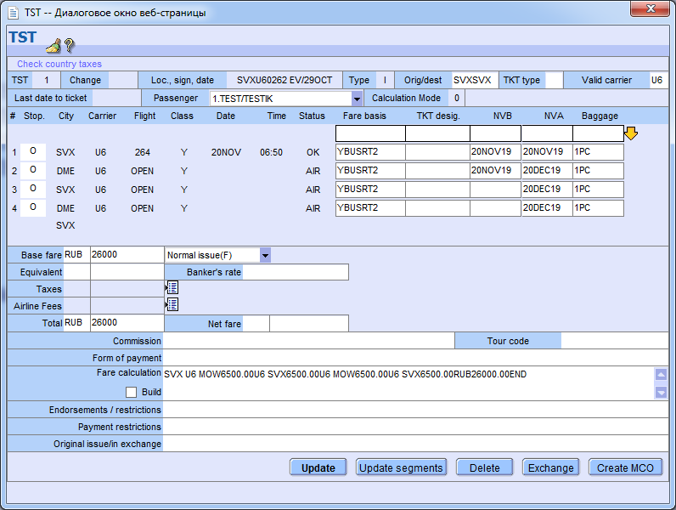

- FVU6 – внести валидирующего перевозчика
- FP CASH – внести форму оплаты
- ER
- TTP/RT/ITR - распечатать билет
- ITR-EML-XXX@VVV.XX- направить маршрут - квитанции на email.
Пример оформленного билета на 2поездки «RT» (4 купонов):
TST00001 SVXU60262 EV/29OCT I 0 OD SVXSVX
T-
FXP/RCNT/A-YBUSRT2
1.TEST/TESTIK
1 SVX U6 264 Y 30SEP 0650 OK YBUSRT2 20NOV20NOV 1PC
2 O DME U6 OPEN Y PS YBUSRT2 20NOV20DEC 1PC
3 O SVX U6 OPEN Y PS YBUSRT2 20DEC 1PC
4 O DME U6 OPEN Y PS YBUSRT2 20DEC 1PC
SVX
FARE F RUB 26000
TOTAL RUB 26000
GRAND TOTAL RUB 26000
SVX U6 MOW6500.00U6 SVX6500.00U6 MOW6500.00U6 SVX6500.00RUB2600
0.00END

